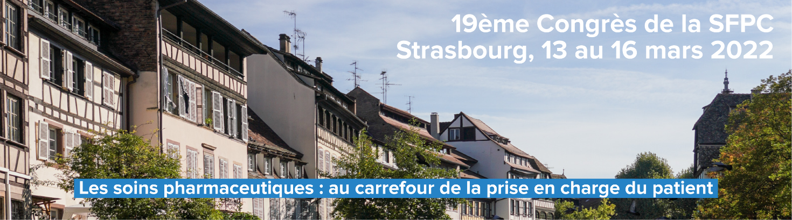

Concours Photo Congrès SFPC 2022

AUTORISATION DE DIFFUSION

D’UNE PHOTOGRAPHIE

1 exemplaire par enregistrement Photo

Il est arrêté et convenu ce qui suit.

Les contractants acceptent d'être photographiés dans le cadre du concours SFPC 2022 « Mon équipe pharmaceutique ! ».

Cette photographie est sous reponsabilité du porteur du projet : Mr/Mme…………………………………………

La photo des contractants sera mise en ligne sur le site de la SFPC, sans montage supplémentaire.

Les contractants cèdent gracieusement à la SFPC le droit de diffuser selon les conditions de l’article1.

Signatures pour accord

M / Mme (1 ligne par personne figurant sur la photographie ; ajouter des lignes si nécessaire)

Nom et prénom | Signature | Date

L’original de ce document doit être conservé par le porteur du projet.
Un scan de ce document doit être adressé avec le dossier d’inscription.

Je soussigné (e ) ………………………………………., porteur de projet atteste que toutes les personnes figurant sur la photographie figurent et ont signé dans le tableau ci-dessus.

Fait à ………………………… Le ………………………………. Signature …………………………………………

